|  |  |
| --- | --- |
|  | МИНИСТЕРСТВО ОБРАЗОВАНИЯ И НАУКИ РЕСПУБЛИКИ ТАТАРСТАН  **Государственное автономное профессиональное образовательное учреждение**  **«ЗЕЛЕНОДОЛЬСКИЙ МЕХАНИЧЕСКИЙ КОЛЛЕДЖ»** (ГАПОУ «ЗМК») |

**09.02.03 «Программирование в компьютерных системах»**

**МДК 03.01. ТЕХНОЛОГИЯ РАЗРАБОТКИ ПРОГРАММНОГО ОБЕСПЕЧЕНИЯ**

**СЕМЕСТРОВАЯ РАБОТА**

**Тема: «Платная поликлиника»**

**Исполнитель**: Кныш Богдан Александрович

**Группа**: 207

**Преподаватель:** Алемасов Евгений Павлович

**Дата сдачи** 7.12.2023 **Оценка** ____________

**Подпись преподавателя**  _______________________

**ЗЕЛЕНОДОЛЬСК – 2023**

**СОДЕРЖАНИЕ**

Проблема предметной области 3

Цель разработки программного обеспечения 3

Задачи для достижения поставленной цели 3

Построение диаграммы вариантов использования (UseCase Diagram) 4

Построение диаграммы последовательности (Sequence Diagram) 5

Построение диаграммы деятельности (Activity Diagram) 6

Построение диаграммы состояний (State Diagram) 7

Построение диаграммы классов (Class Diagram) 8

Разработка прототипа программного продукта 9

# **Проблема предметной области**

Вы являетесь руководителем службы планирования платной поликлиники. Вашей задачей является отслеживание финансовых показателей работы поликлиники.

В поликлинике работают врачи различных специальностей, имеющие разную квалификацию. Каждый день в поликлинику обращаются больные. Все больные проходят обязательную регистрацию, при которой в базу данных заносятся стандартные анкетные данные (фамилия, имя, отчество, год рождения). Каждый больной может обращаться в поликлинику несколько раз, нуждаясь в различной медицинской помощи. Все обращения больных фиксируются, при этом устанавливается диагноз, определяется стоимость лечения, запоминается дата обращения.

# **Цель разработки программного обеспечения**

Целью разработки программного обеспечения решение проблемы отслеживания финансовых показателей работы поликлиники.

# **Задачи для достижения поставленной цели**

Для достижения указанной цели необходимо решить следующие задачи:

1. Провести анализ требований и постановку задачи.
2. Провести обзор программных средств разработки.
3. Провести проектирование архитектуры.
4. Реализовать разработку предложенного решения.
5. Протестировать разработку.
6. Оценить экономическую эффективность внедренного предложенного решения.

# **Построение диаграммы вариантов использования (UseCase Diagram)**

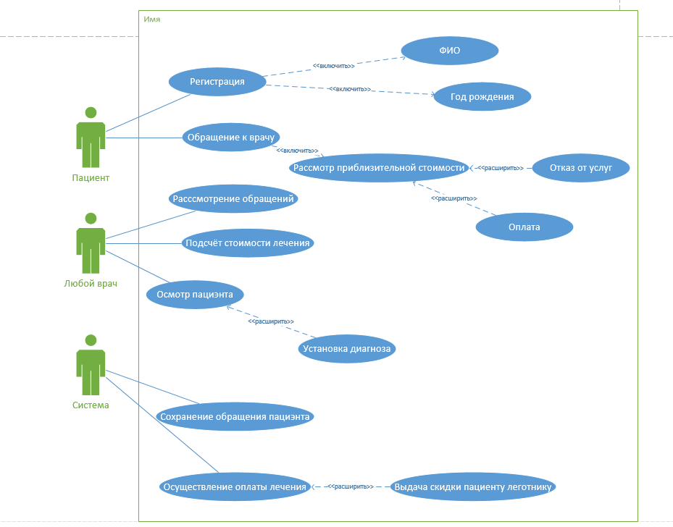

# **Построение диаграммы последовательности (Sequence Diagram)**

# **Построение диаграммы деятельности (Activity Diagram)**

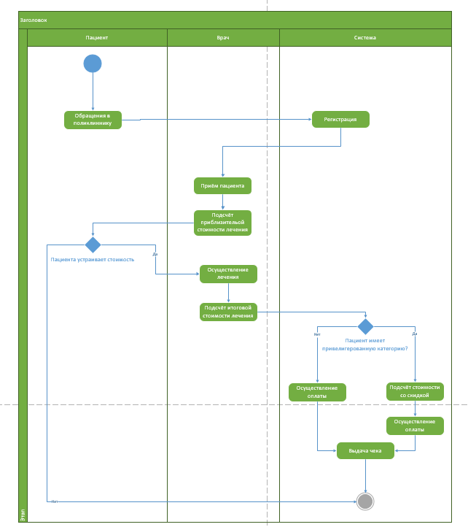

# **Построение диаграммы состояний (State Diagram)**

# 

# **Построение диаграммы классов (Class Diagram)**

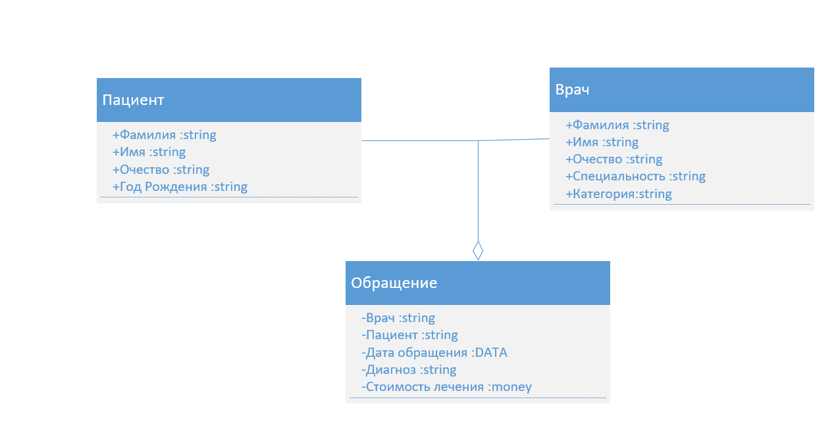

# 

# **Разработка прототипа программного продукта**

